Мәктәп исеме
Курса Почмак урта мәктәбе
1. Чараның исеме
Сыйныф сәгате “Якташ шагыйрьләребез”
2. Чараның дәрәҗәсе (мәктәп, районкүләм, республика)
мәктәп
3. Уткәрү вакыты
26.03.21
4. Катнашучылар саны
4 укучы
Сания Юныс кызы Әхмәтҗанова 1962 елның 20 апрелендә Татарстанның Арча районы Курса Почмак авылында колхозчылар гаиләсендә туган.
Сания сигезьеллык мәктәпне, аннары Арча педагогия училишчесын «бик яхшы» билгеләренә генә тәмамлый, Казан дәүләт педагогия институтының рус-татар бүлегендә югары белем ала. Сания Юныс кызы хезмәт юлын Казанда башлангыч сыйныфлар укытучысы буларак башлый. Балалар бакчасында тәрбияче, соңрак татар теле һәм әдәбияты укытучысы булып эшли. Мәктәп эшеннән журналистика-язу хезмәтенә күчә: укытучылар журналы булган “Мәгариф”тә бүлек мөхәррире булып эшли башлый.
Беренче әдәби иҗат тәҗрибәләре – шигырьләре һәм яшь хәбәрче язмалары – мәктәптә укыганда “Яшь ленинчы” (хәзер “Сабантуй”) газетасында басыла. Педучилишчеда белем алган елларында язучы Радик Фәизов җитәкләгән “Тукай якташы” әдәби түгәрәгенә йөреп, күпмедер иҗади чыныгу ала, шигырьләре һәм булачак укытучылар тормышыннан кызыклы язмалары белән район газетасында даими катнаша башлый.
Сания Әхмәтҗанова 1990 елларда популәр җыр текстлары aвтьıры буларак халыкка таныла. Аның шигырьләренә иҗат ителгән җырларны Рөстәм Закиров, Айдар Галимов, Алсу Хисамиева, Эльвира Хәйруллина, Алсу Хәбибуллина кебек танылган җырчылар башкара.Наил Минһаҗев 1954 нче елның 19 нчы ноябрендә Арча районының Югары Масра авылында туган. 1999 нчы елда шигырьләр һәм кыска хикәяләр яза башлый. “Ниләр булды сиңа, гөлем “, “ Әйтмә миңа авыр сүзләр”, “ Өзелә бит үзәккәем” җырларының авторы.

6. Сайтта, соц. челтәрләрдә чараны чагылдырган сылтама
https://www.instagram.com/p/CM4YIDuBNF_/?igshid=1jpvx755s3935
7. СМИ
Инстаграмм, мәктәп сайты
8. ФОТО

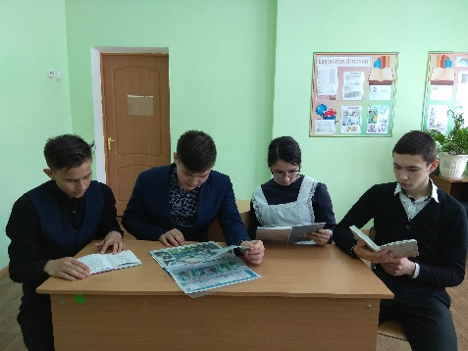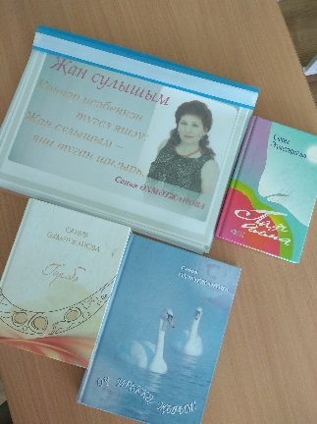

Название образовательного учреждения
МБОУ «»Смак-Корсинская СОШ
1. Название мероприятия
Поэты - земляки
2. Уровень (школьный, районный, межрайонный, республиканский)
Школьный
3. Дата проведения
26.03.21
4. Охват
10 класс – 4 уч.
5. Краткое содержание
Сания Юнусовна Ахметзянова родилась 20 апреля 1962 в деревне Смак-Корса (Курса-Почмак) Арского района РТ. Окончила знаменитое Арское педагогическое училище, Казанский государственный педагогический институт. Около 20 лет преподавала татарский язык и литературу в одной из школ г.Казань. 17 лет работала редактором и ответственным секретарем журнала «Мәгариф» («Образование» ).
Сания Ахметзанова - автор около 100 популярных песен, автор сборников стихов «Оч иреккә, җырым», «Пар алма», «Гәрәбә», заслуженный деятель искусств, лауреат литературной премии им. Хади Такташа. Известна широкому кругу любителей татарских песней по песням «Пар алма» из репертуара народного артиста РТ Зуфара Хайретдинова , «Өч Пошалым -өч игезәк» из репертуара народного артиста РТ Рустама "Әниемнең Туган көне бүген" из репертуара Сагита Гибашева и др.

Наиль Минхажев – родился 19 ноября 1954 года в деревне Верхняя Масра Арского района.
С 1999 года начал писать стихи и рассказы. Является автором песен « Өзелә бит үзәккәем», “ Ниләр булды сиңа, гөлем”, “ Әйтмә миңа авыр сүзләр” и другие.

6. Ссылка на освещение мероприятия на сайте ОУ, соц. сетях
https://www.instagram.com/p/CM4YIDuBNF_/?igshid=1jpvx755s3935
7. Задействованнные СМИ
Инстаграмм, сайт школы
8. Фото

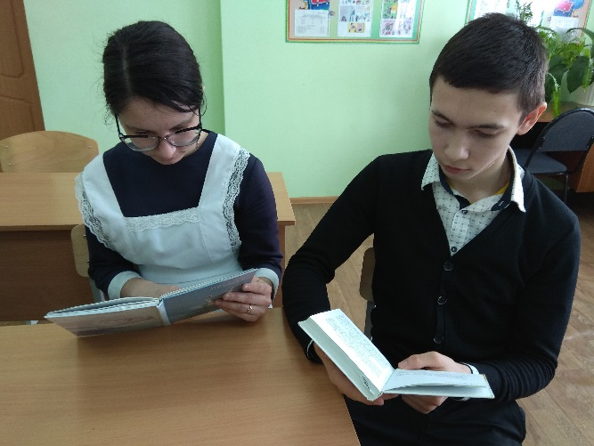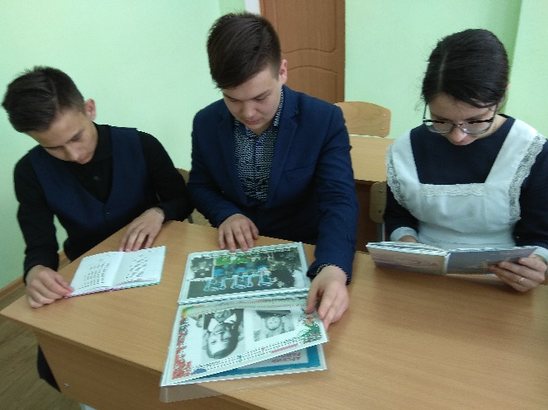

Мәктәп исеме
Курса Почмак урта гомуми белем мәктәбе
1. Чараның исеме
Курса Почмак авыл клубы музеена экскурсия
2. Чараның дәрәҗәсе (мәктәп, районкүләм, республика)
мәктәп
3. Уткәрү вакыты
27 нче март, 2021 нче ел
4. Катнашучылар саны
5
5. Чараның кыскача эчтәлеге
Авыл клубында туган якны өйрәнү музее оештырылган. 5класс укучылары музейга экскурсиягэ бардылар. Клуб мөдире Фасхиева Сәрия Расих кызы балаларны авылыбызның борынгыдан киң таралган һөнәре - итек басучылары белән таныштырды. Бу авыр эшнең башкару этаплары турында сөйләде. Балалар итек калыплары күрделәр, матур итекләр булдыру өчен нинди авыр хезмәт куелуын белделәр. Ученики 5 класса были на экскурсии в музее сельского клуба. Завклуб Фасхиева Сария Расиховна познакомила учеников с самым распространённым и трудоёмким ремеслом наших односельчан – изготовлением валенок. Ученики с интересом слушали выступление Сарии Расиховны об этом тяжёлом ремесле, требующем долгой работы, которая доказывает трудолюбие и прилежание населения.
6. Сайтта, соц. челтәрләрдә чараны чагылдырган сылтама
https://www.instagram.com/p/CNCNo-mhOuM/?igshid=11b5nbubeodnq
7. СМИ
Инстаграм, мәктәп сайты
8. СМИ
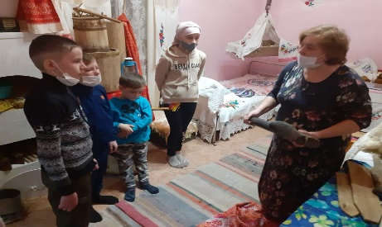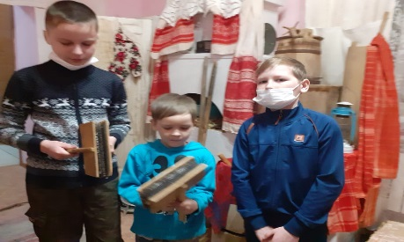
Мәктәп исеме
Курса Почмак урта гомуми белем мәктәбе
1. Чараның исеме
Класс сәгате “Татар халык уен кораллары”
2.Чараның дәрәҗәсе (мәктәп, районкүләм, республика)
Мәктәп
3. Уткәрү вакыты
1.04.2021
4. Катнашучылар саны
7
5. Чараның кыскача эчтәлеге
Класс сәгатенең максаты: Уеннар – милләтнең бай рухи хәзинәсе ул. Алар милләт, җәмгыять үсеше процессындагы яшәү рәвешләрен, социаль, иҗтимагый күренешләрне һәм ерак заманнарда яшәгән бабаларыбызның дөньяга карашын, тормыш-көнкүреш сурәтләмәләрен үзләренә «сеңдереп», саклап килгәннәр. Шуның өчен уеннар милләтнең этник тарихын өйрәнүдә кыйммәтле чыганак булып хезмәт итәләр
6. Сайтта, соц. челтәрләрдә чараны чагылдырган сылтама
https://www.instagram.com/p/CNHNFXXhfoT/?igshid=4vho8hn0w1hv
7. СМИ
Инстаграм, мәктәп сайты
8. СМИ

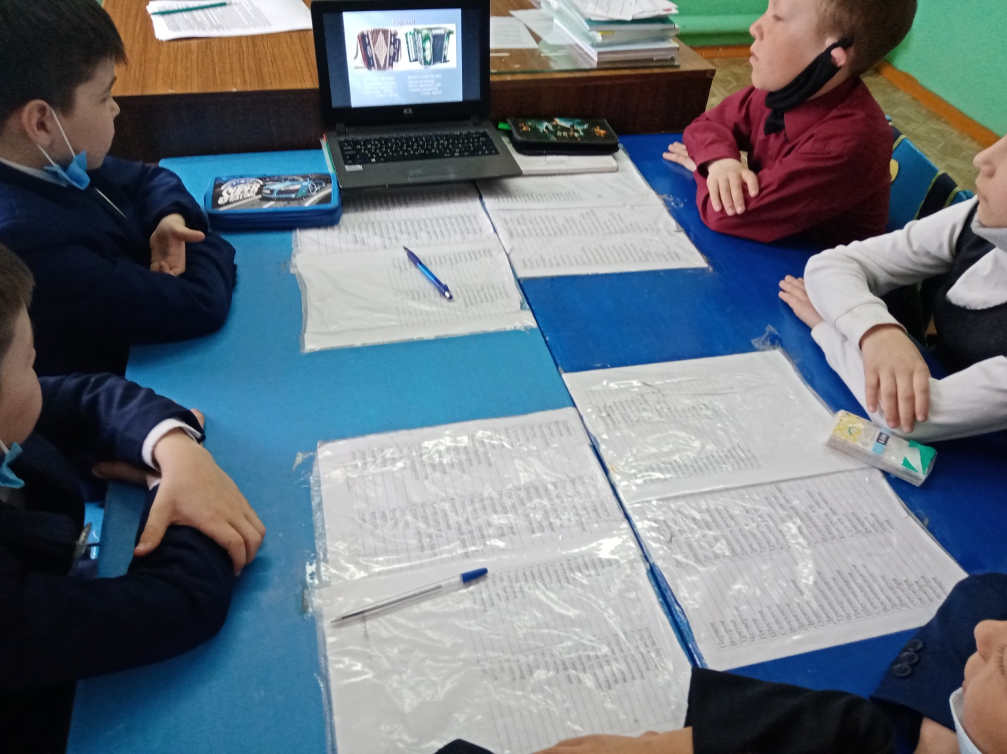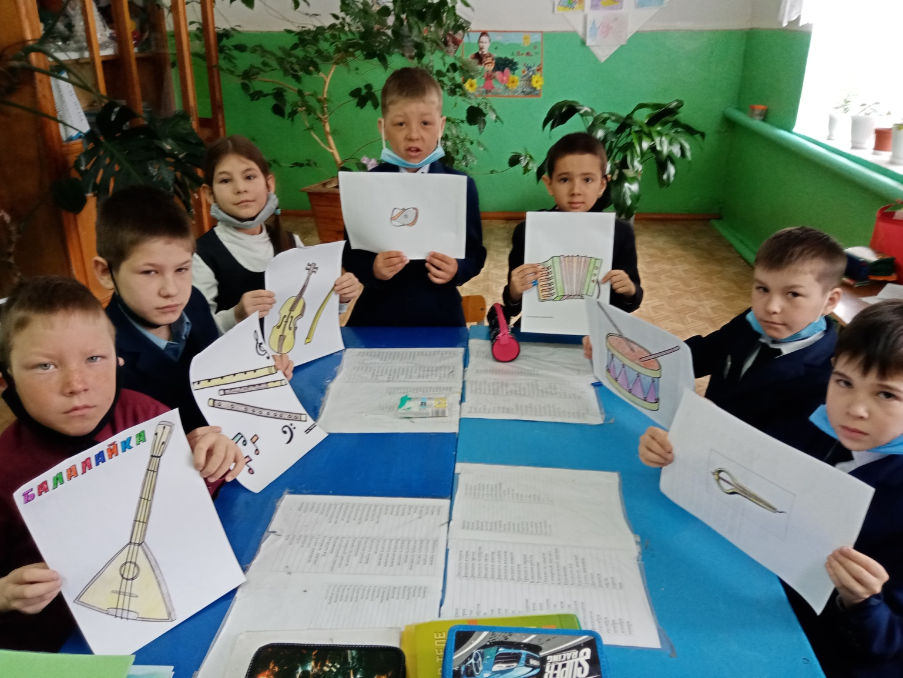
Мәктәп исеме
Курса Почмак урта мәктәбе
1. Чараның исеме
Сыйныф сәгате “Туган ягым кошлары”
2. Чараның дәрәҗәсе (мәктәп, районкүләм, республика)
МӘКТӘП
3. Уткәрү вакыты
31.03.2021
4. Катнашучылар саны
10 СЫЙНЫФ – 4 УКУЧЫ
5. Чараның кыскача эчтәлеге
Бурычлар:
- Укучыларның кошлар турындагы белемнәрен тирәнәйтү, безнең якларда кышлаучы һәм күчмә кошларны танып белергә өйрәтү, аларның авыл хуҗалыгы корткычларын бетерүдәге әһәмиятен аңлату,
- баланың фикерләү сәләтен үстерү, канатлы дусларыбызга карата кайгыртучанлык, сак мөнәсәбәт, туган якка мәхәббәт тәрбияләү.
Укучылар туган ягыбыздагы кошларның төрләре белән таныштылар. Кызыл китапка кергән кошларны билгеләделәр. Күрше авылдагы соры челән колониясе турында мәгълүматлар белән таныштылар.
6. Сайтта, соц. челтәрләрдә чараны чагылдырган сылтама https://www.instagram.com/p/CNHMovdBvRP/?igshid=1qtpcie3sulfz
7. СМИ
Инстаграмм, мәктәп сайты
8. ФОТО
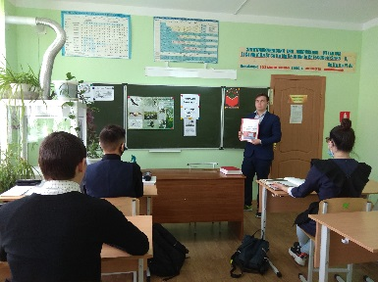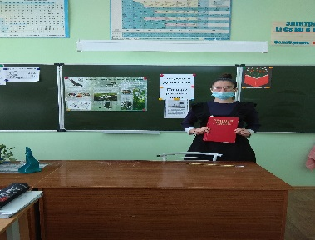
Название образовательного учреждения
МБОУ «»Смак-Корсинская СОШ
1. Название мероприятия
Птицы родного
2. Уровень (школьный, районный, межрайонный, республиканский)
Школьный
3. Дата проведения
31.03.2021
4. Охват
10 класс – 4 уч.
5. Краткое содержание
Цель: расширить представления учащихся о птицах родного края, условиях их жизни, роли человека в жизни птиц.
Задачи:
- систематизировать и обогатить знания учащихся о многообразии птиц родного края;
- обобщить жизненные наблюдения детей за птицами;
- определить значение птиц в природе и жизни человека;
- воспитывать чуткое, внимательное отношение ко всему живому, желание много читать и знать о природе.
- развивать кругозор, любознательность, логическое мышление.
- прививать любовь и бережное отношение к родной природе.

Учащиеся познакомились с птицами родного края, обменялись мнениями и наблюдениями; познакомились с Красной книгой РТ и информацией о колонии серых цапель в соседней деревне.

6. Ссылка на освещение мероприятия на сайте ОУ, соц. сетях
https://www.instagram.com/p/CNHMovdBvRP/?igshid=1qtpcie3sulfz
7. Задействованнные СМИ
Инстаграмм, сайт школы
8. Фото
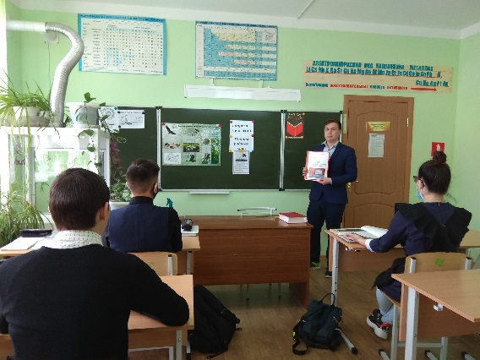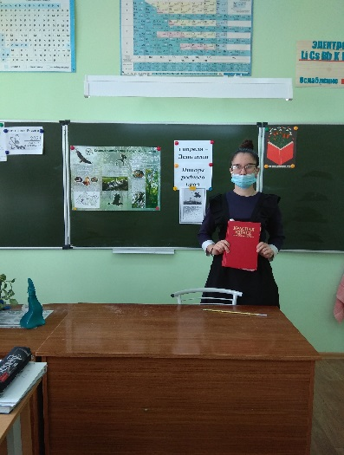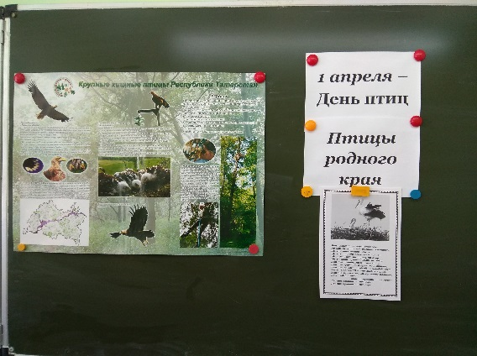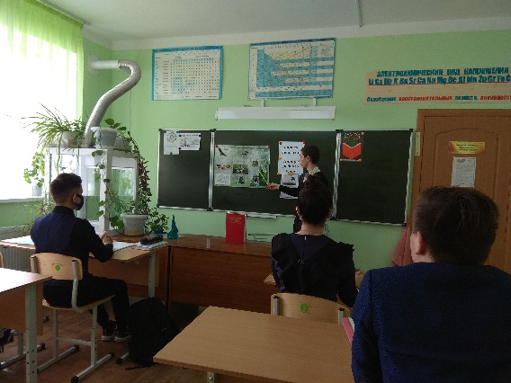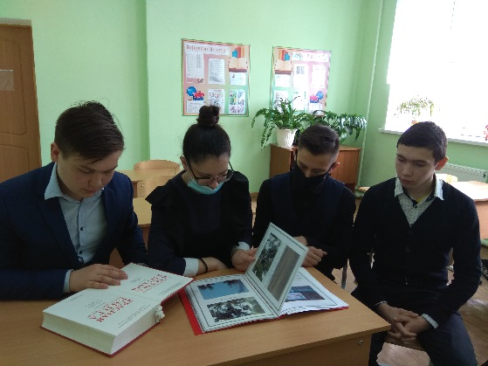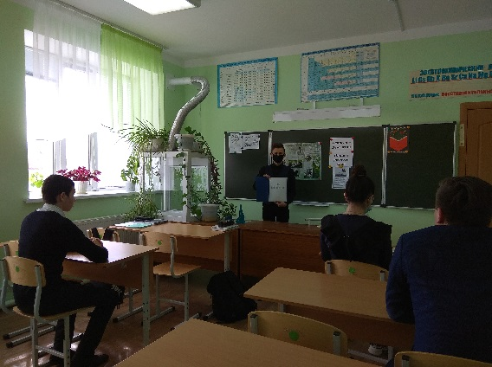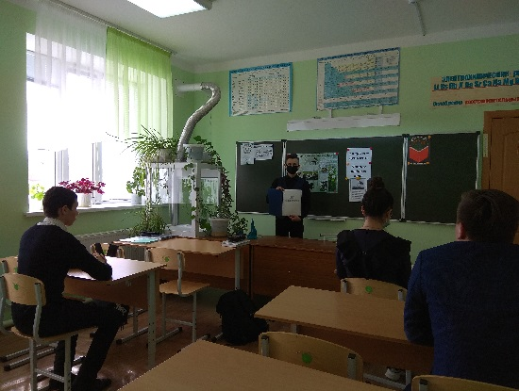

Мәктәп исеме
Курса Почмак урта гомуми белем мәктәбе
1. Чараның исеме
“ Татарстан мирасы” китабы янәшәмдә”.
2. Чараның дәрәҗәсе (мәктәп, районкүләм, республика)
мәктәпкүләм
3. Уткәрү вакыты
01.04.2021
4. Катнашучылар саны
6
5. Чараның кыскача эчтәлеге
1-3 класс укучылары “ Татарстан мирасы” китабы дәреслеге ярдәмендә республикабызның тарихы һәм традицияләре белән танышуны дәвам иттеләр. Дәреслек ярдәмендә Салих Сәйдәшев музее, Габдулла Тукай музее, Татарстан Республикасының Дәүләт сынлы сәнгать музее, Евгений Боратынский музее турында мәгълүматлар алдылар.
6. Сайтта, соц. челтәрләрдә чараны чагылдырган сылтама
https://www.instagram.com/p/CNHNWe6hGPf/?igshid=1xofttznlhtu7
7. СМИ
Татарстан Республиикасы Милли музеенда миллионга якын экспонат саклана. Алар Татарстан халыкларының тарихы һәм мәдәнияте, республикабыз турында сөйли. Биредә кулъязма китаплар, борынгы кием-салым, савыт-саба, бизәнү әйберләре һәм башка күптөрле сәнгать әйберләре саклана.
Казанның үзәгендә, Габдулла Тукай урамында, гаҗәеп матур бер йорт бар. Монда бөек татар шагыйре Габдулла Тукайның әдәби музее урнашкан. Музейның берничә залында урнаштырылган экспонатлар Габдулла Тукайның тормышы һәм иҗаты турында сөйли. Анда кулдан-кулга, йорттан- йортка күчеп яшәргә мәҗбүр булган ятим баланың ачы язмышы турында белергә мөмкин.

8. Фото
